**UNE DIZAINE D'INDICATEURS CLIMATIQUES DANS LE ROUGE, ALERTENT DES SCIENTIFIQUES DE RÉFÉRENCE**

**Limiter le réchauffement climatique à 1,5 degrés est désormais impossible.**

**Gaz à effet de serre, élévation du niveau de la mer, seuil de 1,5 degré de réchauffement : une dizaine d'indicateurs climatiques clefs sont dans le rouge, alertent une soixantaine de chercheurs de renom dans une vaste étude mondiale parue jeudi** **19 juin 2025.**

"Le réchauffement d'origine humaine a augmenté à un rythme sans précédent dans les mesures instrumentales, atteignant 0,27 degré par décennie sur 2015-2024", concluent les scientifiques issus d'institutions prestigieuses.

Les émissions de gaz à effet de serre, issus notamment de l'utilisation des énergies fossiles, ont atteint un nouveau record en 2024, à 53 milliards de tonnes de CO2 chaque année en moyenne sur la dernière décennie. Les particules polluantes dans l'air, qui ont un effet refroidissant, ont par ailleurs diminué.

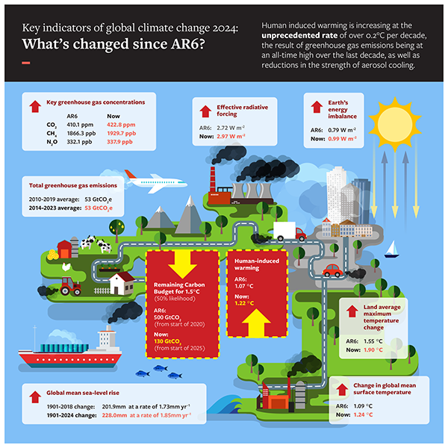Infographie sur les indicateurs analysés dans l'étude.

**Ce constat, publié dans la revue** [Earth System Science Data](https://essd.copernicus.org/articles/17/2641/2025/), **est le fruit du travail de chercheurs provenant de 17 pays, qui s'appuient sur les méthodes du Giec, le groupe d'experts du climat mandatés par l'ONU, auquel la plupart appartiennent ou ont appartenu**.

**L'intérêt de l'étude est de fournir des indicateurs mis à jour annuellement à partir du rapport du Giec, sans attendre le prochain dans plusieurs années.**

**"Pas une année surprenante en tant que telle"**

**Pour l'année 2024, le réchauffement observé par rapport à l'ère pré-industrielle a atteint 1,52 degré, dont 1,36 degré attribuable à la seule activité humaine**. L'écart témoigne de la variabilité naturelle du climat, à commencer par le phénomène El Niño.

C'est un niveau record mais "attendu" compte tenu du réchauffement d'origine humaine, auquel s'ajoutent ponctuellement ces phénomènes naturels, souligne Christophe Cassou, du CNRS. "Ce n'est pas une année exceptionnelle ou surprenante en tant que telle pour les climatologues", affirme-t-il.

Cela ne signifie pas que la planète a déjà franchi le seuil le plus ambitieux de l'accord de Paris (réchauffement limité à 1,5 degré), qui s'entend sur une période de plusieurs décennies. Mais la fenêtre se referme toujours plus. **"Le dépassement du seuil de 1,5 degré est désormais inéluctable"**, juge l'un des auteurs, Pierre Friedlingstein, du CNRS.

"J'ai tendance à être une personne optimiste", affirme l'auteur principal de l'étude, Piers Forster, de l'Université de Leeds. "Mais **si on regarde la publication de cette année, tout va dans la mauvaise direction**."

**Deux nouveaux indicateurs**

**Les auteurs ont inclus cette année deux nouveaux indicateurs, dont l'un concerne la montée du niveau de la mer, qui se dilate sous l'effet du réchauffement et reçoit des volumes d'eau douce avec la fonte des glaces. Le rythme a plus que doublé, avec une hausse de quelque 26 mm entre 2019 et 2024, alors que la moyenne était de moins de 2 mm par an depuis le début du XXe siècle.**

**Au total, le niveau des océans est monté de 22,8 cm depuis le début du siècle dernier, de quoi renforcer le pouvoir destructeur des tempêtes et menacer l'existence de certains États insulaires**.

**Cette montée, qui obéit à des phénomènes complexes, est soumise à une forte inertie et se poursuivra même si les émissions cessaient immédiatement.** Mais l'humanité n'est pas pour autant démunie.

**Un budget climat qui fond**

**Le budget carbone résiduel — la marge de manœuvre, exprimée en quantité totale de CO2 qui pourrait encore être émise tout en gardant 50% de chance de limiter le réchauffement de la planète à 1,5 degré — est en train de fondre.**

**Ce "budget" n'est plus que de l'ordre de 130 milliards de tonnes au début de 2025, un peu plus de trois ans d'émissions au rythme actuel, contre encore quelque 200 milliards il y a un an.**